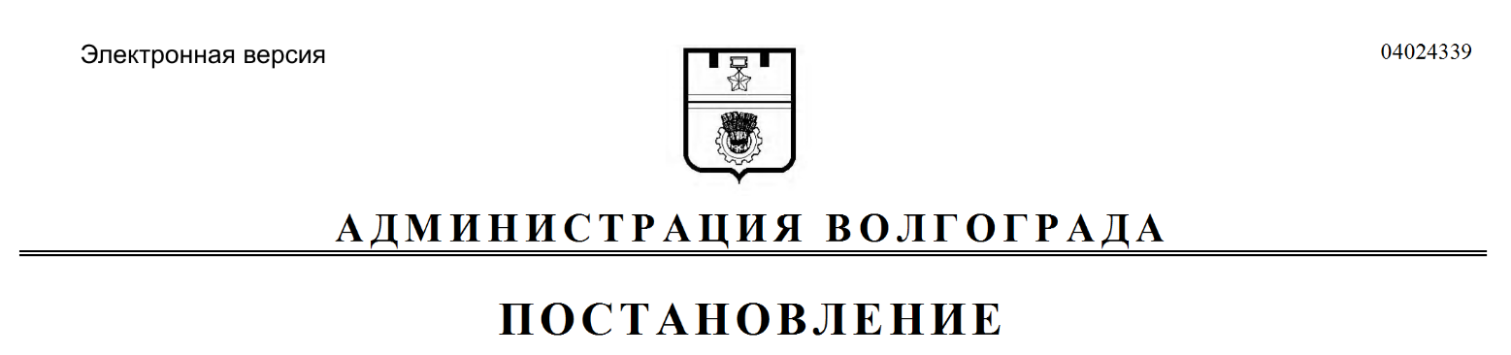
от 11.10.2021 № 1014

Об установлении публичного сервитута

Рассмотрев ходатайство публичного акционерного общества «Россети Юг» от 23 июля 2021 г. об установлении публичного сервитута в целях, предусмотренных пунктом 1 статьи 39.37 Земельного кодекса Российской Федерации, в соответствии со статьей 23, главой V.7 Земельного кодекса Российской Федерации, Законом Волгоградской области от 26 декабря 2016 г. № 136-ОД «О перераспределении полномочий между органами местного самоуправления городского округа город-герой Волгоград и органами государственной власти Волгоградской области по предоставлению земельных участков, государственная собственность на которые не разграничена, и признании утратившими силу отдельных законов Волгоградской области», с учетом градостроительного заключения № 530-06 департамента по градостроительству и архитектуре администрации Волгограда от 13 августа 2021 г. № ар14452-21, руководствуясь постановлением главы Волгограда от 16 октября 2018 г. № 20-п «О распределении обязанностей в администрации Волгограда», статьями 7, 39 Устава города-героя Волгограда, администрация Волгограда
ПОСТАНОВЛЯЕТ:
1. Утвердить прилагаемые границы публичного сервитута на кадастровом плане территории.
2. Установить публичный сервитут в интересах публичного акционерного общества «Россети Юг» (ИНН 6164266561) общей площадью 9033 кв. м в
целях размещения объектов электросетевого хозяйства, их неотъемлемых технологических частей (размещения существующего объекта электросетевого хозяйства «ВЛ 6 кВ ТП 2556 к ВЛ РП 1590-ТП 1064») в отношении частей земельных участков согласно приложению к настоящему постановлению, а также в отношении земель, находящихся в государственной неразграниченной собственности.
3. Срок действия публичного сервитута, устанавливаемого настоящим постановлением, – 49 лет.
4. Муниципальному казенному учреждению «Инженерно-кадастровый центр «ГеоГрад» обеспечить государственную регистрацию публичного сервитута в соответствии с Федеральным законом от 13 июля 2015 г. № 218-ФЗ
«О государственной регистрации недвижимости».

5. Публичному акционерному обществу «Россети Юг» в установленном законодательством Российской Федерации порядке привести земельный участок в состояние, пригодное для его использования в соответствии с разрешенным использованием, в срок не позднее трех месяцев после завершения эксплуатации, ремонта, консервации, сноса инженерного сооружения, для размещения которого установлен публичный сервитут.
6. Публичное акционерное общество «Россети Юг» вправе заключить с правообладателями земельных участков, указанных в приложении к настоящему постановлению, соглашение об осуществлении публичного сервитута в соответствии с Земельным кодексом Российской Федерации. В случае отсутствия соглашения об осуществлении публичного сервитута публичное акционерное общество «Россети Юг» осуществляет деятельность на условиях, указанных в настоящем постановлении.
7. Плата за публичный сервитут не устанавливается.
8. Особые условия использования земельных участков, расположенных
в пределах охранных зон объектов электросетевого хозяйства, обеспечивающие безопасное функционирование и эксплуатацию указанных объектов, регламентируются Правилами установления охранных зон объектов электросетевого
хозяйства и особых условий использования земельных участков, расположенных в границах таких зон, утвержденными постановлением Правительства Российской Федерации от 24 февраля 2009 г. № 160 «О порядке установления охранных зон объектов электросетевого хозяйства и особых условий использования земельных участков, расположенных в границах таких зон».
9. Режим использования земельных участков, расположенных в охранных зонах газораспределительных сетей (на территории с особыми условиями использования), регламентируется Правилами охраны газораспределительных сетей, утвержденными постановлением Правительства Российской Федерации от 20 ноября 2000 г. № 878 «Об утверждении Правил охраны газораспределительных сетей».
10. Срок, в течение которого использование земельных участков (их
частей) и (или) расположенных на них объектов недвижимости в соответствии с их разрешенным использованием будет невозможно или существенно затруднено (при возникновении таких обстоятельств), составляет период, в течение
которого осуществляются мероприятия по предотвращению или устранению аварийных ситуаций.
Капитальный ремонт объектов электросетевого хозяйства производится
с предварительным уведомлением собственников (землепользователей, землевладельцев, арендаторов) земельных участков один раз в 12 лет (продолжительность не должна превышать одного года).
11. Департаменту муниципального имущества администрации Волгограда разместить настоящее постановление на официальном сайте администрации Волгограда в информационно-телекоммуникационной сети Интернет.

12. Настоящее постановление вступает в силу со дня его официального опубликования.
13. Контроль за исполнением настоящего постановления оставляю за собой.

Первый заместитель
главы Волгограда И.С.Пешкова

УТВЕРЖДЕНЫ
постановлением
администрации Волгограда
от 11.10.2021 № 1014

Границы публичного сервитута
на кадастровом плане территории

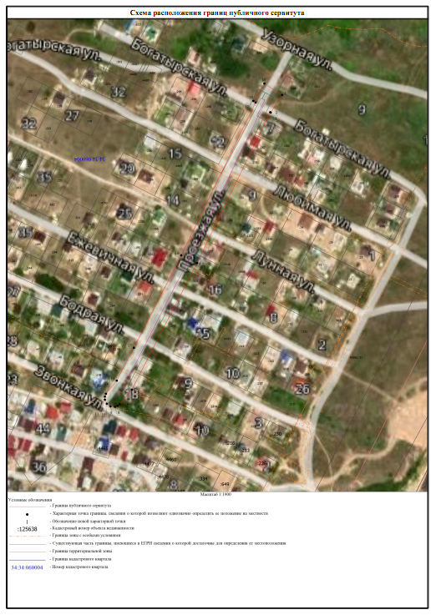

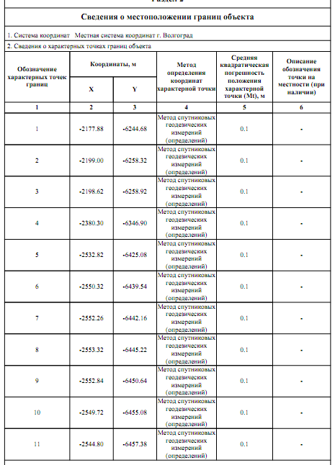
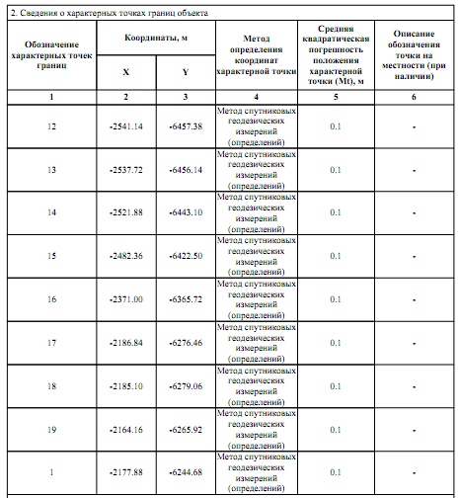

Общая площадь публичного сервитута – 9 033 кв.м.

Департамент муниципального
имущества администрации Волгограда

Приложение
к постановлению
администрации Волгограда
от 11.10.2021 № 1014

ПЕРЕЧЕНЬ
земельных участков, в отношении частей которых устанавливается публичный сервитут

№  п/п | Кадастровый номер земельного участка | Площадь земельного участка (кв. м) | Местоположение земельного участка | Вид права  пользования | Правообладатель земельного участка
1 | 2 | 3 | 4 | 5 | 6
1. | 34:34:060004:1165 | 2362 | Обл. Волгоградская, г. Волгоград, ул. Любимая, 29, 34, 36, Городской РЭС | Правами третьих лиц не обременен | Государственная неразграниченная собственность
2. | 34:34:060004:1166 | 969 | Обл. Волгоградская, г. Волгоград, ул. Богатырская | Правами третьих лиц не обременен | Государственная неразграниченная собственность
3. | 34:34:060004:177 | 600 | Обл. Волгоградская, г. Волгоград, ул. Проезжая, 17 | Собственность | Баталов Юрий Харипуллович
4. | 34:34:060004:178 | 600 | Обл. Волгоградская, г. Волгоград, ул. Проезжая, 19 | Собственность | Харина Лариса Юрьевна
5. | 34:34:060004:22 | 601 | Обл. Волгоградская, г. Волгоград, ул. Проезжая, 31 | Собственность | Сафина Вера Михайловна
6. | 34:34:060004:231 | 600 | Обл. Волгоградская, г. Волгоград, ул. Проезжая, 11 | Собственность | Барабанов Алексей Валерьевич

 |  |  |  |  | Продолжение приложения
1 | 2 | 3 | 4 | 5 | 6
7. | 34:34:060004:243 | 626 | Обл. Волгоградская, г. Волгоград, ул. Проезжая, дом 25 | Собственность | Хлебнов Сергей Вениаминович
8. | 34:34:060004:257 | 600 | Обл. Волгоградская, г. Волгоград, ул. Проезжая, 9 | Собственность | Пашнина Татьяна Анатольевна
9. | 34:34:060004:29 | 600 | Обл. Волгоградская, г. Волгоград, ул. Третья, дом 260 | Аренда | Перлевский Виктор Михай-  лович
10. | 34:34:060004:291 | 600 | Обл. Волгоградская, г. Волгоград, ул. Проезжая, 7 | Собственность | Новичков Геннадий Владимирович
11. | 34:34:060004:30 | 1200 | Обл. Волгоградская, г. Волгоград, ул. Лунная, 10 | Общая долевая  собственность | Галишников Юрий Александрович
Галишникова Людмила
Евгеньевна
12. | 34:34:060004:33 | 1200 | Обл. Волгоградская, г. Волгоград, ул. Любимая, 9 | Собственность | Морозов Константин Павлович
13. | 34:34:060004:333 | 600 | Обл. Волгоградская, г. Волгоград, ул. Ежевичная, 18 | Собственность | Полубаринов Максим Алек-  сеевич
14. | 34:34:060004:87 | 600 | Обл. Волгоградская, г. Волгоград, ул. Ежевичная, 17 | Собственность | Исаева Надежда Васильевна

